Formulaire d’inscription aux journées d'action pour les droits des personnes en situation de handicap 2024
Nous sommes heureux que vous participiez ! Nous vous prions de nous communiquer les informations les plus importantes concernant l'action prévue. Merci de bien utiliser le présent document à cet effet.

5 étapes jusqu'à la participation au projet
- Inscription de l'action au moyen de ce formulaire (à vous de le faire)
- Examen de l'action par la direction du projet (à nous de le faire)
- Confirmation de la participation, attribution d'un numéro de projet, envoi du formulaire de saisie (à nous de le faire)
- Saisie de l'action (site web) au moyen du formulaire de saisie (à nous de le faire)
- Publication de l'action (à nous de le faire)

Indications sur l'action prévue
Brève description de l'action (2-5 phrases) :
Date prévue :
Lieu prévu :
Organisez-vous l'action avec une autre institution/ association/entreprise, etc ? Si "oui", avec laquelle :

Indications sur les éléments de qualité
- À quel article de la CDPH votre action se réfère-t-elle ? (nous pouvons vous aider à définir l’article)
- A quelles étapes les personnes en situation de handicap participent-elles : à la planification ? à la mise en œuvre ? à l'évaluation ?
- Quelles mesures d’accessibilité sont prises:
  - Accès sans obstacle (oui/non) :
  - Toilettes sans obstacles (oui/non) :
  - Langage simple (oui/non) :
  - Interprétation en langue des signes (oui/non) :
  - Système d'écoute (oui/non) :
  - Audiodescription (oui/non) :
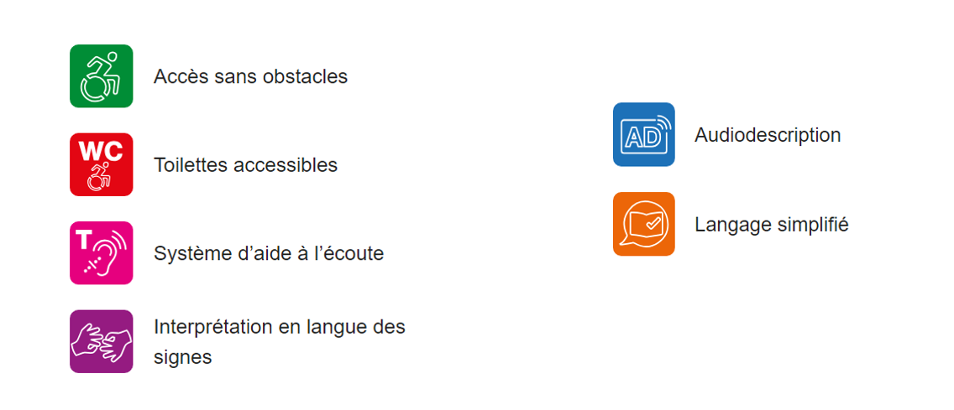

Vos coordonnées
Nom (administration, organisation, entreprise, etc.) :
Personne de contact :
Numéro de téléphone :
e-mail :
Adresse postale :

Pour toute question et pour renvoyer l'inscription
Viviane Bérod Pinho, Responsable du bureau pour les droits des personnes en situation de handicap
Priska Escher, Collaboratrice spécialisée du bureau pour les droits des personnes en situation de handicap

Bureau pour les droits des personnes en situation de handicap
OCQH- SAS
Avenue de la Gare 23
CH -1950 Sion

Adresse mail : bureau-ldiph@admin.vs.ch
Téléphone : 027 606 11 10

